**О БЕЗОПАСНОСТИ ДВИЖЕНИЯ**

**НА ЖЕЛЕЗНОДОРОЖНЫХ ПЕРЕЕЗДАХ**

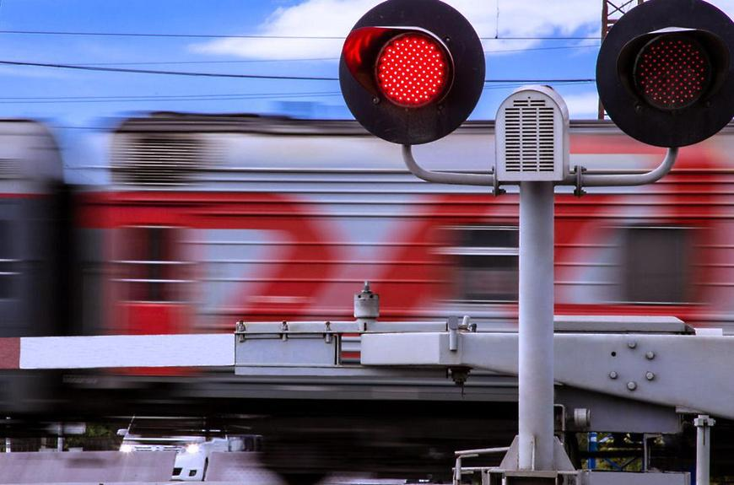

**Уважаемый водитель!**

**Железнодорожный переезд – один и сложных и опасных участков дороги, требующий сосредоточенного внимания и строгого соблюдения Правил дорожного движения.**

**Обеспечить безопасное проследование переезда Вам помогут следующие советы и напоминания.**

1. Готовясь к проследованию через переезд, выбирайте правильный ритм движения, чтобы обеспечить устойчивую работу двигателя и трансмиссии.
2. Не принимайте решения о проследовании через переезд перед приближающимся к переезду поездом. По силуэту локомотива, а тем более по свету его фар невозможно, даже приблизительно, определить скорость поезда и его расстояние до переезда! Ошибка в оценке дорожной обстановки неизбежна!

Остановите транспортное средство и пропустите поезд!

1. Имейте ввиду, что поезд внезапно остановить невозможно! Даже применив меры экстремального торможения, машинист остановит поезд лишь через 800 – 1000 метров!
2. От начала подачи переездными светофорами красных сигналов о запрещении движения через переезд до подхода к нему поезда расчетное время составляет всего 30 – 40 секунд! Никто не застрахован от внезапной остановки транспортного средства. Не рискуйте!
3. При подходе транспортного средства к переезду и при следовании по нему не отвлекайтесь разговорами с пассажирами!
4. При следовании по переезду соблюдайте дистанцию, исключающую остановку Вашего транспортного средства на настиле переезда при внезапной остановке или резком снижении скорости впереди идущим транспортным средством в границах переезда.
5. Настил переезда не имеет обочин. Проявляйте осторожность при управлении транспортным средством!
6. Не ослепляйте водителей встречных транспортных средств!
7. На переездах без шлагбаумов в зимнее время возможен гололед! Будьте внимательны и осторожны!
8. На переездах со шлагбаумами при появлении на переездном светофоре красных сигналов, но еще открытых шлагбаумах, не въезжайте на переезд! Вы попадете в “ловушку”: при нахождении Вашего транспортного средства на настиле переезда шлагбаумы будут закрыты!
9. Некоторые переезды дополнительно к шлагбаумам оборудованы устройством заграждения от несанкционированного въезда на переезд транспортных средств. Попытка их “преодолеть” закончиться для недисциплинированных водителей серьезными последствиями.
10. Установленное на ряде переездов фотодокументирующее устройство автоматически мгновенно зафиксирует въезд на переезд транспортного средства при красных сигналах светофора и закрытых шлагбаумах с указанием даты, времени и регистрационного знака транспортного средства. Ваша ответственность неотвратима!

**Уважаемый водитель!**

Не подвергайте себя, Ваших пассажиров, людей, находящихся в поездах, и районе переезда опасности! От Вас зависит благополучие родных и близких! Сэкономив минуты, Вы можете сделать несчастными сотни людей!